通辽市医院新院区无线网络产品采购意向
- 医院现状及背景情况
通辽市医院新院区位于通辽市经济技术开发区，清河大街与霍林郭勒路交汇处西北角，占地面积14.97万平方米，总建筑面积26.1万平方米（地上 21.1万平方米，地下5万平方米），建设门诊医技综合楼（1栋）、病房楼（4栋）、感染病房楼（1栋）及科研楼（1栋）共 7 栋楼宇，规划床位 2000 张。为了将通辽市医院新院区打造成先进的智慧型区域医疗中心，结合无线网络的安全性、移动性、高智能性、易管理性、易扩展性等特殊性进行综合考虑，将对新院区无线网络进行建设。
- 新院区建设目标
- 新院区无线网络建设拓扑图
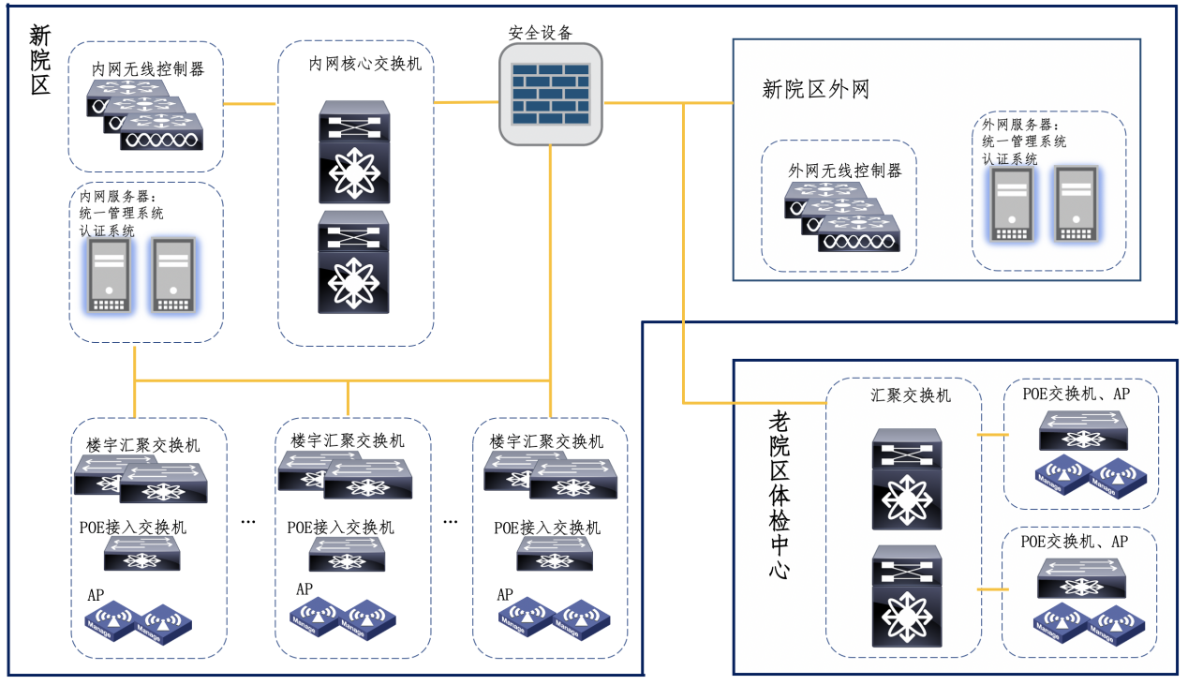
注：核心交换机、楼宇汇聚交换机、安全设备由本单位提供
- 新院区无线网络建设目标：
新院区“无线核心设备”分布在主、备机房，“接入设备”分布在各楼宇楼层。
新院区网络建设分为：医院无线内网、医院无线外网。医院无线内网及医院无线外网需要采用具有加密功能的 AP 进行全院覆盖，保护患者隐私，保证医院网络安全，避免因造成数据泄密进而引起生产事故。
- 移动性
无线网络要具备充分的移动性，不止局限在办公室，室外区域、救护车、甚至扩展至新院区之外的任意地方。提供真正的随时随地的智能终端设备的安全接入、高清视频直播和点播、远程教学、远程医疗等技术。
- 高智能性
随着无线终端的不断普及，以及无线终端普及带来的多样化应用，需要给新院区提供智能的接入，智能的按照用户群体区分访问控制策略及带宽，智能的按照设备类型自动分配访问控制策略，智能的按照应用提高优先级。
对于护士的查房终端，系统可以协助其自动配置无线客户端而连接无线网络，无需网管人员人为干预；对于院内员工，可以自动识别其的智能终端，并根据不同的智能终端提供不同的认证页面并下发不同的访问控制策略。
- 高安全性
新院区作为一个医疗机构，无线终端种类繁多，无线用户规模大。建立一个多层次的安全体系与架构，从而满足涵盖诸如无线设备的安全接入方式、个性化的安全策略分配、涉密部门高安全接入等不同的需求。提供基于用户、基于设备、基于应用的安全接入控制。高安全性的要求是高可用性的基础，是终端设备大力发展的必然需求，高安全性的满足为市医院在各科室的就医、门诊及科研提供有力的保障。
- 易管理性
大量网络用户的存在，多种无线终端的使用，使得新院区网络的管理极其复杂。这就需要建立一个包括对无线设备、智能终端、电脑、用户等多层次的管理体系。包含对智能终端的智能管理以及分类识别，无线设备的统一管理，用户的使用记录与痕迹的记录，生成报表等。易管理性大大减少了维护无线网络的人力成本，为新院区的网管人员提供一个方便快捷高可用的最佳平台。
- 系统扩展性
控制软件对新院区的无线控制器、AP进行集中化管理，同时对老院区体检中心的无线网络进行统一管理，并且满足新院区未来的扩展。
- 新院区无线网络建设内容：
- 采用2组共6台无线控制器，两组无线控制器分别承载新院区内网、外网的流量转发功能。外网的流量，单独采用一组无线控制器进行集中的流量转发与隔离；内网流量则采用另一组无线控制器集中转发。
- 采用2组共4套认证系统软件，用户接入无线网络时，分别通过内网认证系统、外网认证系统授权后，获取对应的准入策略。
- 采用4台硬件服务器，分布式安装控制软件（既统一管理软件）、认证系统软件（包含10k终端数量的一套认证授权及实现移动性、高智能性、高安全性、易管理性、系统扩展性所需的功能性授权）。
- 采用2套控制软件（既统一管理软件），可管理设备数量10k（其中内网5k，外网5k）。
- 新院区无线网络设备分布统计表
病房楼（#C 13层、#D 13层、#E 15层、#F 15层）、地下室区域（1层）、感染病房楼（3层）、后勤保障用房、教学科研办公楼（16层）、门诊医技楼（5层）
序号 | 建筑区域 | 面板AP  数量 | 低密AP  数量 | 中密AP  数量 | 高密AP  数量 | 室外AP  数量 | 交换机  数量
1 | 病房楼 | 1059 | 567 |  |  |  | 106
2 | 地下室 | 9 | 84 |  |  |  | 7
3 | 感染病房楼 | 48 | 29 |  |  |  | 5
4 | 后勤保障用房 | 3 |  |  |  |  | 1
5 | 教学科研办公楼 | 178 | 113 |  | 51 | 2 | 24
6 | 门诊医技楼 | 52 |  | 482 |  |  | 31
7 | 总计 | 1349 | 793 | 482 | 51 | 2 | 174

- 总体采购内容
1.服务内容及要求
供应商需负责设备安装调试、测试、优化、培训、产品质保等服务。
2.产品采购清单
序号 | 设备类别 | 数量
1 | 控制软件 | 2
2 | 无线控制器 | 6
3 | 无线接入点授权 | 2677
4 | 无线接入点 | 2677
5 | 无线接入点安装套件 | 2677
6 | POE+交换机 | 174
7 | 万兆光模块非OEM | 736
8 | 认证软件 | 4
9 | 认证授权10k | 1
10 | 服务器 | 4
- 供应商的资格要求
- 具有独立承担民事责任的能力；
- 具有履行合同所必需的专业技术能力；
- 参加政府采购活动前三年内，在经营活动中没有重大违法记录；
- 注册资金不低于500万。
- 品牌厂商的资格要求
- 营业执照副本（复印件加盖公章）
- ISO认证
- 付款方式（垫资）
- 报名要求
- 报名时间：2023年x月x日-2023年x月x日；
- 报名携带资料文件：分项报价表（质保期不低于3年）、技术方案（包含售后服务计划）
- 供应商企业法人营业执照副本（复印件加盖公章）
- 供应商应出具生产品牌厂商项目授权书（复印件加盖公章）
- 供应商提供纸质版的报名材料。
- 本次公开的采购意向是本单位采购工作的初步安排，采购项目的具体情况以相关采购公告和采购文件为准
- 联系科室及电话
联系科室及电话

通辽市医院集采中心

